Во второй книге дилогии мои герои не прочь прошвырнуться по астробарам. Во вселенной Железного Аспида есть коктейли, уникальные рецепты которых я сейчас открою. Почти все напитки опробованы мною лично. Осторожно: только для отважных космолётчиков! И роботов.  
  
Начнем с лёгенького.  
  
**«Токсидр».** Коктейль исключительно для людей, потому что с виду безопасен. Его любят герцог риз Авир и адмирал Проци, закадычные друзья главного героя.  
  
**Состав:** яблочный сидр — 100 мл, абсент — 50 мл, слёзы от разбитого сердца (или можете стукнуть себя в нос) — по вкусу.  
  
**[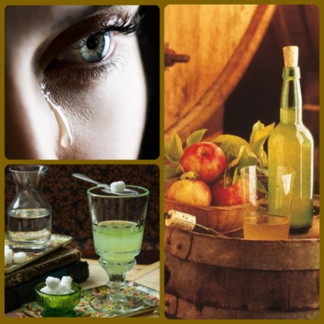](https://prodaman.ru/Natalya-Mar/blog/koktejli-iz-Zheleznogo-Aspida#lb-e12c635b-1c36-45a0-af0b-b98254790238-img)**  
  
**«Курарчелло».** Есть вариант для киборгов и для людей. Киборг Шиманай Кафт предпочитает классический вариант — с кураре. Но мой вам настоятельный совет: замените его на кюрасао :)  
  
**Состав:** ликёр Лимончелло -25 мл, ликёр Блю Кюрасао — 25 мл, Швеппс Биттер Лемон — 100 мл.  
  
Горчит. Возбуждает аппетит. Закусите сливочным мороженым, чтобы вернуть лицу непринужденный вид.  
  
**[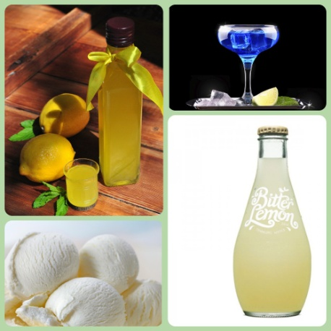](https://prodaman.ru/Natalya-Mar/blog/koktejli-iz-Zheleznogo-Aspida#lb-7ff029e4-9204-4498-a4ca-4a196fcda19c-img)**  
  
**«Коралловый Аспид».** Слоистый коктейль-шок. Ой, то есть «шот». Сначала безалкогольный, а потом — кусь!  
  
**Состав:** низ — сироп «гренадин» — 10 мл, середина — яичный желток — 1 шт, верх — кофе эспрессо — 20 мл, антресоли — водка — 10 мл. Поджечь.  
  
Пить быстро и только через соломинку! Пусть это будет… флейта заклинателя змей.  
  
**[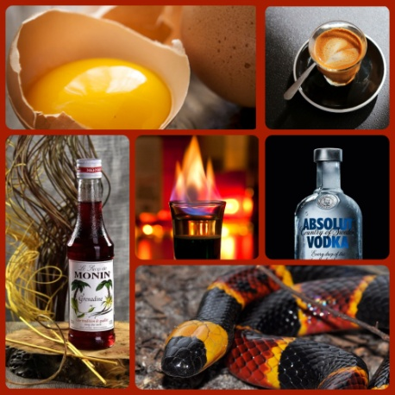](https://prodaman.ru/Natalya-Mar/blog/koktejli-iz-Zheleznogo-Aspida#lb-78a65dbe-c43b-43db-9aee-f791cd193123-img)**  
  
**«Варфаром».** Не убирайте гренадин, давайте его сюда. Мой любимчик!  
  
**Состав:** чёрный ром — 100 мл, сироп «гренадин» — 20 мл, замороженная вишня — большая горсть. Не размораживайте ягоды!  
  
Ром и гренадин смешайте в одном стакане и насыпьте вместо льда замороженную вишню. Чем больше вишни — тем красивее.  
  
**[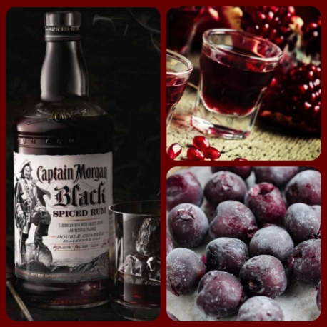](https://prodaman.ru/Natalya-Mar/blog/koktejli-iz-Zheleznogo-Aspida#lb-f5f7e668-b37b-4720-b890-17d84c395c5e-img)**  
  
А теперь — экспериментальный алкоголь исключительно для роботов из научной фантастики. Не повторяйте это дома! Ну, или хотя бы не пейте.  
  
**«Уайс-пикс».** Любимый коктейль Его Величества Эйдена риз Эммерхейса. Но он робот, ему можно.  
  
**Состав**: рислинг — 150 мл, ферромагнитная жидкость — 30 мл, мощная аудиоколонка — 1 шт.  
  
Колонка, изливающая хардрок, лежит диффузором вверх, на диффузор ставится коктейль. Под действием электромагнитного поля ферромагнитная жидкость в вине начинает свой танец. Чтобы не поднимать стакан с диффузора, вино пьют через соломинку, стараясь не проглотить металлического беса на дне.  
  
**[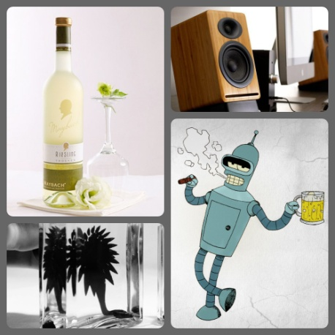](https://prodaman.ru/Natalya-Mar/blog/koktejli-iz-Zheleznogo-Aspida#lb-3b1b341a-392b-4e0d-9bc7-c591ac5b10d7-img)**  
  
**«Робикана»** Для роботов попроще и завсегдатаев космического борделя Рыжего Шиша.  
  
**Состав**: чистый спирт — 100 мл, гайка — 1 шт, болт — 1 шт.  
  
Стакан со спиртом медленно охлаждают до -130 градусов, не трогая и не перемещая. При подаче берут крайне осторожно! Получается только у синтетических барменов.  
  
Есть два варианта употребления:  
  
1. **Одинокий робот**. Стакан ударяется о барную стойку и опрокидывается в рот. Цель — выпить ДО того, как спирт кристаллизуется и замёрзнет целиком. Если грустно — вместо удара насыпать в стакан щепотку ржавчины.  
2. **Робот с дамой**. В стакан бросают гайку и болт — и тотчас опрокидывают в рот. Спирт опрокидывают, не железки. Они останутся замороженными в кристалле, в стакане. Если при этом болт умудрится попасть концом в гайку — вечер завершится… логично. Смекалистые роботы, если дама им нравится, гайку берут пошире.  
  
Можете повторить этот занимательный опыт с обычной водой. Только железки не проглотите :)  
  
**[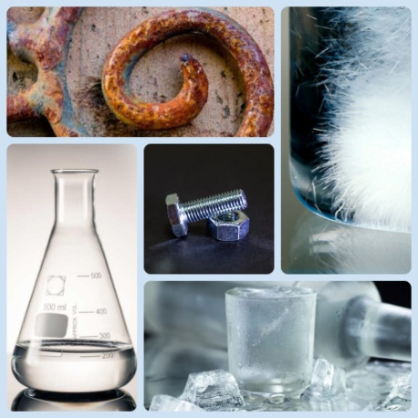](https://prodaman.ru/Natalya-Mar/blog/koktejli-iz-Zheleznogo-Aspida#lb-46c0cf4a-551f-4fd9-a8fd-424116a28b88-img)**  
  
Хорошего вечера в нашем астробаре!